天津大学
智能与计算学部
网络空间安全学院

《软件安全》实验报告
实验五：AFL模糊测试工具使用

姓名：彭轩琛
学号：3024206127
2026 年 6 月 14日

1. 实验环境
本实验在 Ubuntu 操作系统环境下进行，使用 AFL 对 C 语言示例程序进行覆盖率引导的模糊测试。实验主要流程包括下载并编译 AFL、使用 afl-gcc 对目标程序进行插桩编译、准备种子输入、启动 afl-fuzz、观察模糊测试状态以及分析 AFL 保存的 crash 样本。

2. 实验目的
- 掌握 AFL 的基本安装、编译和运行方法。
- 理解模糊测试的基本流程，包括确定测试对象、生成测试数据、运行目标程序、监测异常和分析漏洞可利用性。
- 通过示例程序学习 AFL 的覆盖率引导机制，理解 AFL 如何根据代码覆盖情况保留新的测试样本。
- 掌握种子文件、输入队列、样本变异、程序执行、路径发现和 crash 保存之间的关系。
- 能够定位并分析 out/crashes 目录中由 AFL 发现的崩溃样本，说明其触发目标程序异常的原因。

3. 实验原理

3.1 模糊测试基本思想
模糊测试是一种自动化或半自动化的软件安全测试方法。它通过向目标程序输入大量正常或畸形数据，并持续监测目标程序是否出现崩溃、超时或异常行为，从而发现潜在漏洞。与人工逐行审计相比，模糊测试更适合重复、大量、自动化地生成测试用例。
AFL 属于覆盖率引导的模糊测试工具。它不是完全随机地生成输入，而是先对目标程序进行插桩，在运行过程中记录输入样本触发的代码覆盖情况。如果某个变异样本触发了新的路径或新的覆盖边，AFL 会将该样本加入队列，继续围绕它进行变异，从而逐步探索更深层的程序分支。

3.2 AFL 工作流程
- 使用 afl-gcc 或 afl-clang 对目标程序进行插桩编译，使程序运行时能够反馈覆盖率信息。
- 准备一个或多个合法的初始输入文件，作为 AFL 的种子队列。
- AFL 从输入队列中取出样本，按照位翻转、字节翻转、整数替换、随机混合等策略生成新样本。
- AFL 将变异样本交给目标程序执行，并记录代码覆盖情况。
- 如果样本触发了新的代码覆盖，就将其加入队列；如果触发崩溃，则保存到 out/crashes 目录。
- 测试结束后，分析 crash 文件，复现崩溃并定位触发崩溃的输入条件。

4. 实验步骤

4.1 下载并编译 AFL
首先在 Ubuntu 中打开终端，准备基本编译环境。若系统尚未安装 gcc、make 或 binutils，可先执行以下命令：
sudo apt update
sudo apt install -y build-essential binutils wget
随后下载 PPT 中给出的 AFL 压缩包，解压后进入 AFL 目录并执行 make。
wget https://lcamtuf.coredump.cx/afl/releases/afl-latest.tgz
tar -zxvf afl-latest.tgz
cd afl-2.53b
make
编译成功后，AFL 目录中会生成 afl-gcc、afl-g++、afl-clang、afl-clang++、afl-fuzz 等工具。其中 afl-gcc 用于插桩编译目标程序，afl-fuzz 用于启动模糊测试。

4.2 编写目标测试程序 test.c
在实验目录中新建 test.c 文件，写入 PPT 中给出的示例程序。该程序从文件或标准输入读取字符串，如果输入内容依次满足 deadbeef 八个字符，就调用 abort() 触发崩溃。
#include <stdio.h>
#include <stdlib.h>

int main(int argc, char **argv) {
char ptr[20];
if (argc > 1) {
FILE *fp = fopen(argv[1], "r");
fgets(ptr, sizeof(ptr), fp);
} else {
fgets(ptr, sizeof(ptr), stdin);
}
printf("%s", ptr);

if (ptr[0] == 'd') {
if (ptr[1] == 'e') {
if (ptr[2] == 'a') {
if (ptr[3] == 'd') {
if (ptr[4] == 'b') {
if (ptr[5] == 'e') {
if (ptr[6] == 'e') {
if (ptr[7] == 'f') {
abort();
} else printf("%c", ptr[7]);
} else printf("%c", ptr[6]);
} else printf("%c", ptr[5]);
} else printf("%c", ptr[4]);
} else printf("%c", ptr[3]);
} else printf("%c", ptr[2]);
} else printf("%c", ptr[1]);
} else printf("%c", ptr[0]);
return 0;
}
该程序适合用于演示 AFL 的覆盖率引导能力。普通随机测试很难一次性猜中 deadbeef，但 AFL 能够通过插桩反馈逐步发现 d、de、dea、dead 等更深路径，最终构造出触发 abort() 的输入。

4.3 使用 afl-gcc 插桩编译目标程序
在 AFL 目录或已配置 PATH 的终端中，使用 afl-gcc 编译 test.c。
./afl-gcc -o test test.c
编译完成后，可使用 readelf 检查可执行文件中是否包含 AFL 插桩相关符号。
readelf -s test | grep afl
若输出中能够看到 __afl_area_ptr、__afl_maybe_log、__afl_forkserver 等相关符号，说明目标程序已经被 AFL 插桩。

4.4 准备种子文件
AFL 需要一个输入目录保存初始种子
mkdir in
echo hello > in/seed
如果之前已经运行过 AFL，需要删除旧的输出目录，避免 AFL 提示输出目录已存在。
rm -rf out
这里的 hello 只是模糊测试的起点。AFL 会在此基础上不断变异，逐步探索程序中由字符比较语句形成的多层分支。

4.5 启动 AFL 模糊测试
由于示例程序支持从命令行参数指定输入文件，因此启动 afl-fuzz 时使用 @@ 占位符。AFL 会自动把每次生成的测试样本文件路径替换到 @@ 所在位置。
./afl-fuzz -i in -o out ./test @@
如果 afl-fuzz 位于 AFL 目录而 test 位于当前实验目录，也可以使用如下形式：
~/afl-2.53b/afl-fuzz -i in -o out ./test @@
启动后，终端会出现 AFL 的状态界面。该界面会持续显示运行时间、执行速度、路径数量、crash 数量、当前测试阶段、覆盖率等信息。实验时可重点关注 paths total、unique crashes、execs per sec 和 map density 等项目。
界面区域 | 含义
Process timing | 显示模糊测试运行时间、最近发现新路径时间、最近崩溃时间等
Overall results | 显示总执行次数、发现路径数量、唯一崩溃数量、超时数量等
Cycle progress | 显示当前测试队列进度和正在测试的样本编号
Map coverage | 显示覆盖率 bitmap 的使用情况，用于观察覆盖反馈情况
Stage progress | 显示当前变异阶段、已执行样本数和执行速度
Findings in depth | 显示新路径、崩溃和超时样本的发现情况

4.6 常见运行问题
在较新的 Ubuntu 系统中，AFL 可能会因为系统配置或 CPU 频率策略给出提示。实验环境下可按提示进行临时处理。
问题现象 | 处理方法
提示 core_pattern 会影响 crash 检测 | 执行 echo core | sudo tee /proc/sys/kernel/core_pattern
提示 CPU frequency scaling 影响测试稳定性 | 临时执行 export AFL_SKIP_CPUFREQ=1 后重新启动 afl-fuzz
提示 out 目录已经存在 | 执行 rm -rf out 后重新运行，或换一个新的输出目录名
提示目标程序未插桩 | 确认使用 afl-gcc 编译，而不是直接使用 gcc 编译
长时间没有 crash | 确认 test.c 中触发 abort 的条件是 deadbeef，并让 AFL 继续运行一段时间

4.7 分析 AFL 发现的 crash 样本
当 AFL 在界面中显示 unique crashes 大于 0 时，说明已经发现至少一个能够触发目标程序异常退出的输入样本。此时可暂停测试，并进入 out/crashes 目录查看。
ls out/crashes
AFL 保存的 crash 文件通常形如 id:000000,sig:06,src:000000,op:havoc,...，文件名包含崩溃编号、信号类型、来源样本和变异策略。可以使用 cat 或 xxd 查看样本内容。
cat out/crashes/id:000000,*
xxd out/crashes/id:000000,*
为了复现崩溃，可将 crash 样本再次作为输入文件传给目标程序。
./test out/crashes/id:000000,*
若程序输出 deadbeef 后出现 Aborted 或 core dumped，说明该 crash 样本可以稳定复现目标程序崩溃。结合源代码可知，程序在 ptr[0] 到 ptr[7] 依次等于 d、e、a、d、b、e、e、f 时进入最深层分支并执行 abort()，因此崩溃样本的关键内容就是 deadbeef。

4.8 实验结果记录
本实验中，AFL 通过覆盖率引导不断变异初始种子 hello 以及后续更接近触发条件的 deadbeeF，逐步探索目标程序中的嵌套 if 分支。当输入前缀逐渐接近 deadbeef 时，目标程序会触发新的代码覆盖，AFL 将这些样本保存到队列并继续变异。最终 AFL 能够发现触发 abort() 的 crash 样本，并将其保存到 out/crashes 目录中。
实验项目 | 结果说明
AFL 编译 | make 后生成 afl-gcc 与 afl-fuzz，可正常使用
目标程序插桩 | 使用 afl-gcc 编译 test.c，readelf 可查看 AFL 相关符号
种子准备 | in/seed 中保存 hello 作为初始输入
模糊测试运行 | afl-fuzz 读取 in 目录样本，不断变异并执行 ./test @@
崩溃样本发现 | 当输入被变异为 deadbeef 时，程序执行 abort() 并被 AFL 记录为 crash
崩溃原因 | 源代码中多层 if 条件全部满足后进入 abort() 分支，导致程序异常终止

4.9 实验截图记录
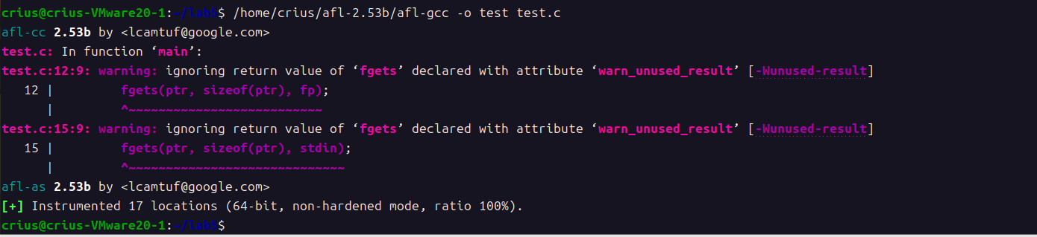
图 1 使用 afl-gcc 对 test.c 进行插桩编译，终端显示 Instrumented 17 locations，说明目标程序已被 AFL 插入覆盖率反馈代码。

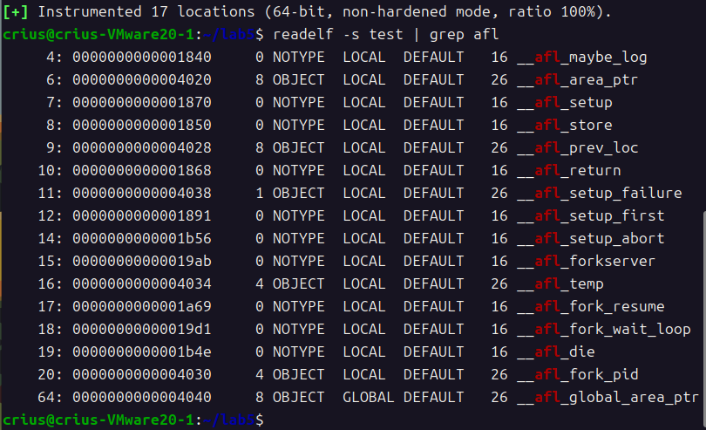
图 2 使用 readelf -s test | grep afl 查看 AFL 相关符号，验证可执行文件中存在 __afl_maybe_log、__afl_forkserver 等插桩符号。

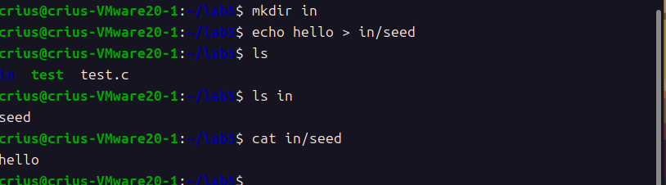
图 3 创建 in 目录并写入 hello 种子文件，通过 ls 与 cat 命令确认初始种子准备完成。

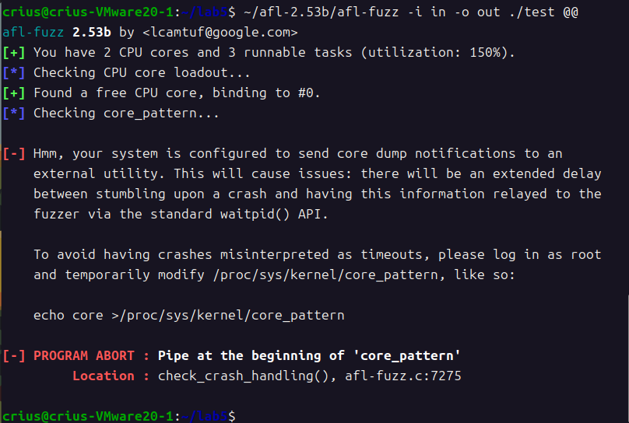
图 4 首次启动 afl-fuzz 时出现 core_pattern 管道配置问题，AFL 提示需要临时修改 /proc/sys/kernel/core_pattern。

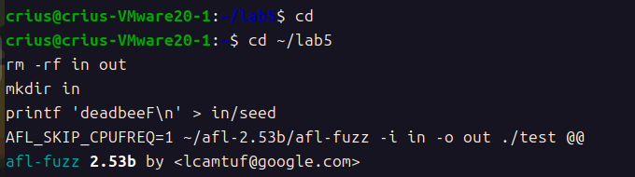
图 5 重新进入目录，使用更接近路径的 deadbeeF 作为种子，并通过 AFL_SKIP_CPUFREQ=1 重新启动模糊测试。

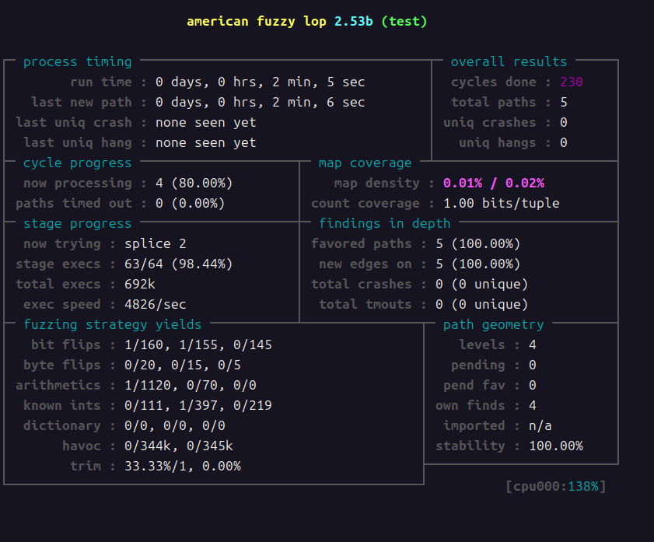
图 6 AFL 正常运行状态界面，此时已经发现多个路径但尚未发现 crash，说明覆盖率引导测试正在持续探索程序分支。

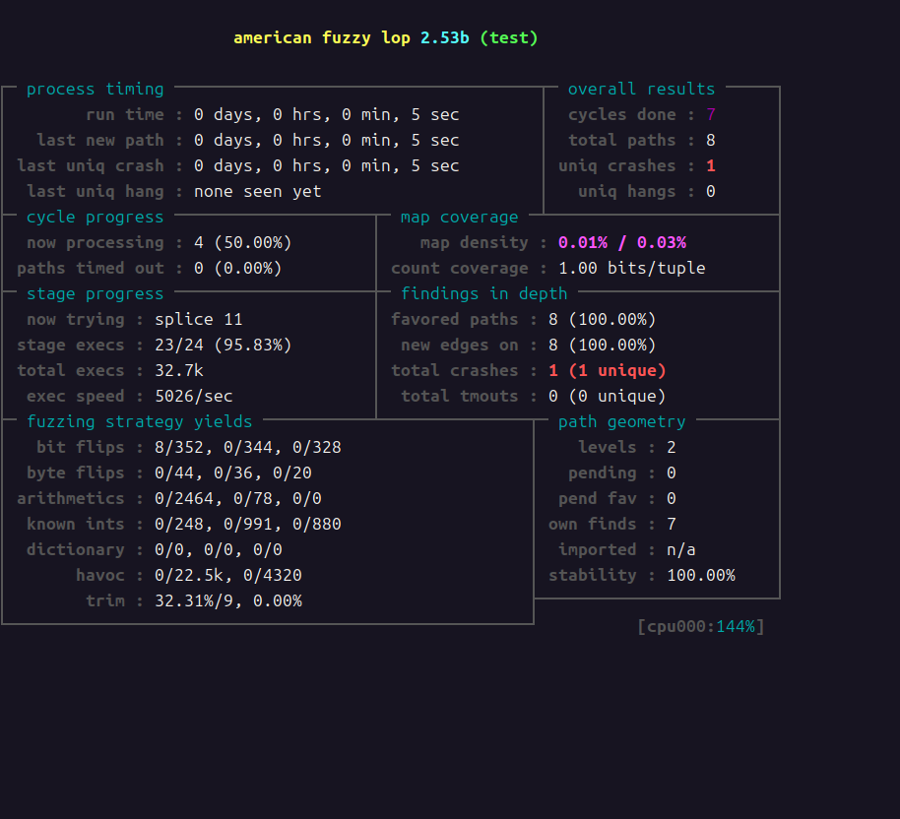
图 7 AFL 运行后发现 unique crashes 为 1，说明变异样本已经触发目标程序中的 abort() 崩溃路径。

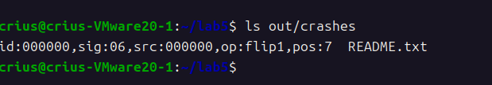
图 8 查看 out/crashes 目录，AFL 已保存触发崩溃的样本文件，同时保留 README.txt 说明文件。

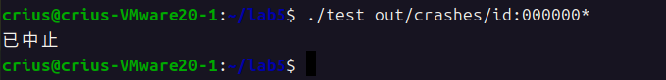
图 9 将 out/crashes 中的样本重新传入 test 程序，终端显示“已中止”，证明 crash 样本可以稳定复现目标程序异常退出。

5. 结果分析
本实验中的目标程序虽然代码较短，但其内部存在连续八层字符判断。若仅依赖普通随机输入，一次性生成 deadbeef 的概率较低；而 AFL 在插桩后能够知道某个输入是否进入了更深的分支。例如，当某个样本使 ptr[0] == d 成立时，它会触发新的代码覆盖，AFL 会保留该样本并继续围绕它变异；随后又可能得到 de、dea、dead 等更深路径，最终生成 deadbeef。
从 crash 样本分析可以看出，本例中的崩溃不是由内存越界造成，而是由程序主动调用 abort() 造成。实验的目的在于说明 AFL 如何通过覆盖率引导自动发现特定深层路径。真实软件中的 crash 可能对应缓冲区溢出、空指针解引用、断言失败、非法内存访问等问题，因此发现 crash 后仍需要结合源码、调试器或二进制分析工具进一步判断漏洞性质和可利用性。

6. 心得体会
通过本次实验，我理解了 AFL 模糊测试的完整工作流程。模糊测试并不是随意输入大量乱码，而是需要先确定目标程序的输入形式，再准备合法种子，然后利用工具自动变异和执行。AFL 的关键特点是覆盖率引导，它能够根据插桩反馈判断哪些样本更有价值，并围绕这些样本继续探索程序路径。
在实验过程中，afl-gcc 的插桩编译非常重要。如果目标程序没有经过 AFL 插桩，afl-fuzz 就无法获得覆盖反馈，模糊测试效果会明显下降。种子文件虽然简单，但它决定了测试的起点。一个能够被目标程序正常解析的种子，可以帮助 AFL 更快进入有效路径。
分析 out/crashes 中的样本让我认识到，发现 crash 只是漏洞挖掘的第一步。真正的漏洞分析还需要复现崩溃、定位触发位置、判断异常类型，并进一步确认是否具有安全影响。本实验中的 deadbeef 样本触发了程序中的 abort()，清楚展示了 AFL 自动发现深层分支输入的能力。以后在进行软件安全测试时，可以将 AFL 这类模糊测试工具与源码审计、调试分析、污点分析等方法结合使用，提高漏洞发现的效率和准确性。

